**Complete dialogue:**

A: Allillanchu!

B: Allillanmi

A: Iman sutiyki?

B: Sutiyqa Robertmi **Qanrí**?

A: Sutiyqa Ronmi.

**Complete:**

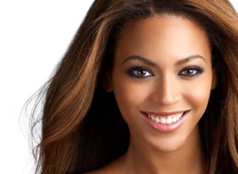

“Allillanchu!!!

Sutiyqa Beyoncém.

_Houston_**manta** kani”.

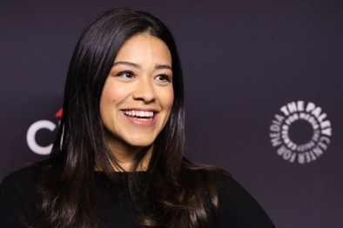

“ Allillanchu!!!

Sutiyqa Gina Rodríguez.

Chicago**manta** kani”.



“Allillanchu!!!

Sutiyqa Tina

Pennsylvaniamantamkani”.

“Allillanchu!!!

sutiyqa Stephen Colbert.

SouthCarolinamantakani”.